CBME详情

一、展会基本信息
地址：上海 · 国家会展中心 8-1G149
参展形式：品牌展位 + 主题演讲 + 达人探访 + 媒体采访
参展时间：
时间 | 展商工作时间 | 观众参观时间 | 事项
7月14日 | 9:00-20:00 | / | 全天布展(物料清点、电视机租赁、设备调试、陈列检查)
7月15日 | 8:00-18:00 | 9:00-17:00 | 展位接待/达人接待/商务对接
7月16日 | 8:00-18:00 | 9:00-17:00 | 展位接待/达人接待/商务对接/媒体采访
 | 15:30-15:45 |  | 姚文慧老师演讲《以AI赋能成长，打造儿童成长新课标》
7月17日 | 8:00-17:00 | 9:00-15:00 | 展位接待/达人接待/商务对接  撤展（15:00-17:00），注意：需在规定时间撤展，如需加班需向主办方申请，并承担相关费用
⚠️入场须知：
如需展商证（可提前一小时入场）(免费席位剩2，有额外需求每张30元)，请于7月12日24:00前，提供身份证+电话号码（对接李宗燕,18798402336），并在展会当天找李宗燕领取展商证，当天凭名片/身份证+展商证入场
⬇️也可自行扫码领取观众门票入场（观众入场时间比展商晚一个小时），提前预约！当天刷身份证入场
🆘不登记或当天扫码均需另付100元入场费！！
请至钉钉文档查看附件《品牌海报.png》。

二、展会内容
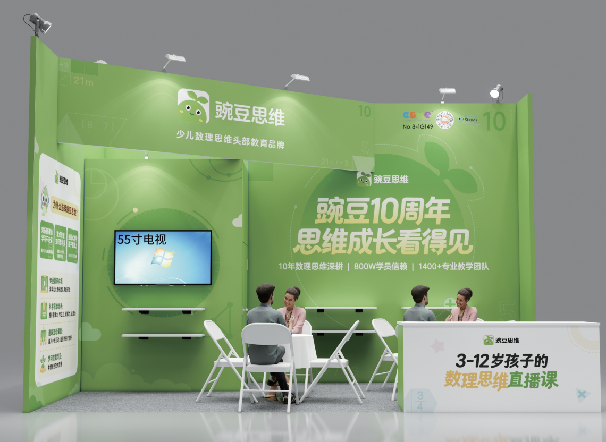 | 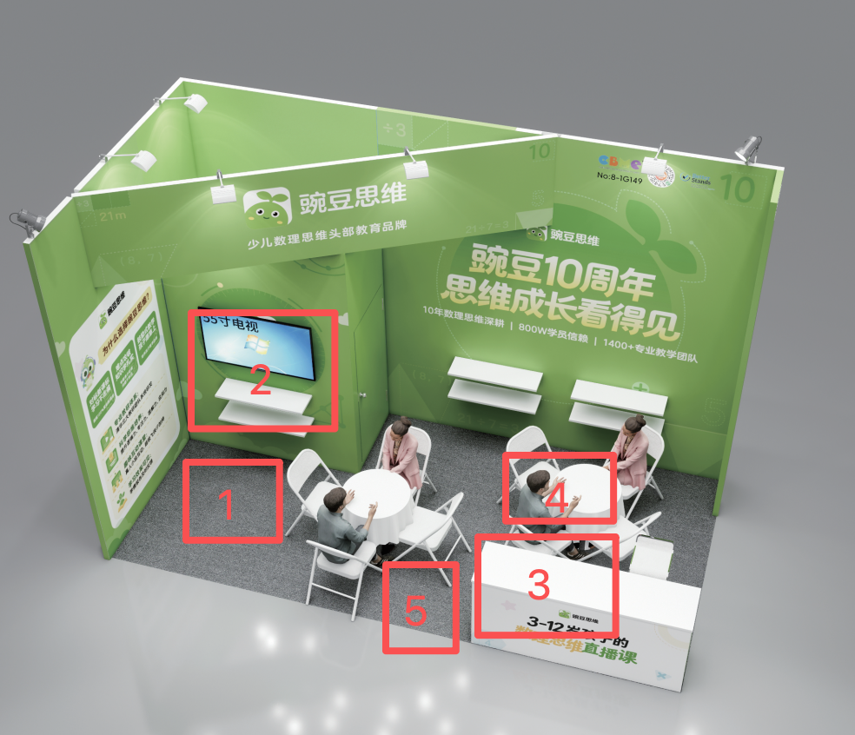  1、豌豆思维游戏互动区  2、豌豆思维展示区：展位大屏+书架教具/教材陈列  3、小红书打卡福利区  4、 达人 & 媒体接待区  5、 新媒体10周年领课 KT 板  6、CBME主题演讲（16日下午15:30-15:45）-

1、豌豆思维游戏互动区
围绕课程体系五大模块设计闯关任务：
- 数与代数
- 几何与图形
- 逻辑与推理
- 统计与概率
- 生活应用
每个任务按 UPSC 四步法（Understand理解 → Plan计划 → Solve解决 → Check检查）引导孩子完成，让家长现场直观感受"有意思、有意义"的教学方式。

2、豌豆思维展示区：展位大屏+教具/教材陈列
55寸电视轮播豌豆思维产品卖点、师资力量等品宣内容；现场书架摆放豌豆思维S1-S9的教材及教具，可现场了解豌豆思维课程内容、教学方式。

3、小红书打卡福利区
家长小红书发笔记带话题 #豌豆思维CBME#，凭截图领取定制礼品（蒸汽眼罩、儿童印章、小宝马丽零钱包、藻油等）。

4、 达人 & 媒体接待区
- 小红书达人（A级 1-2 人 + B级 2 人）现场探展、体验、内容共创
- 媒体采访（时间待定）

5、 新媒体10周年领课 KT 板
现场留资引流物料，方便家长扫码领取豌豆思维课程体验。

6、CBME主题演讲（16日下午15:30-15:45）
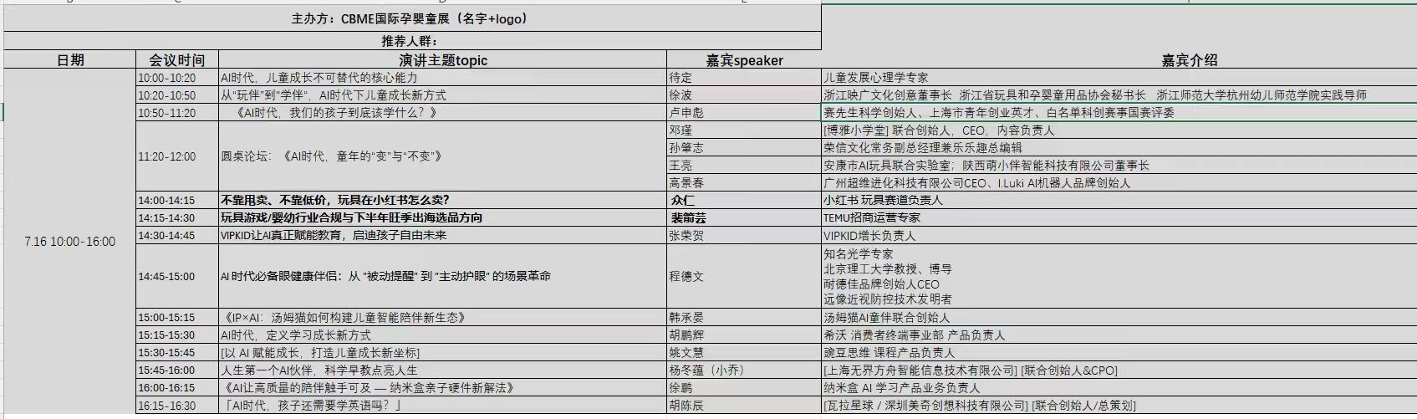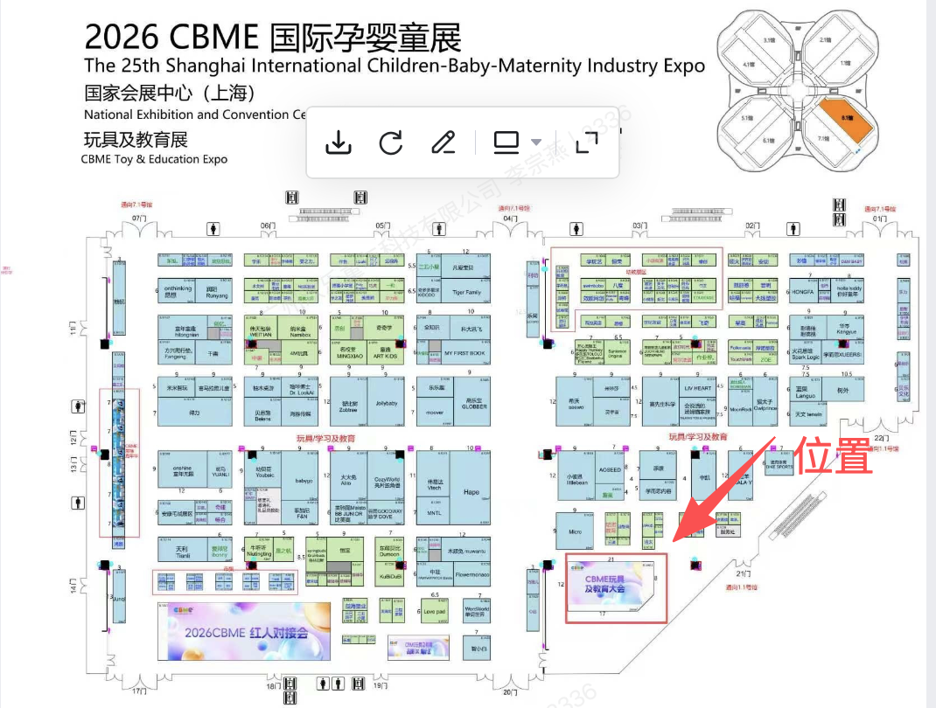
姚文慧老师登台会场主舞台，15分钟主题演讲《以 AI 赋能成长，打造儿童成长新坐标》，为行业输出可复制的 AI 素质教育新范式。
现场物料明细：蒸汽眼罩5盒、钢笔10支、小宝马丽零钱包5个、漱口水20个、儿童印章4个、牙膏3个、藻油20盒、豌豆思维传单100张

